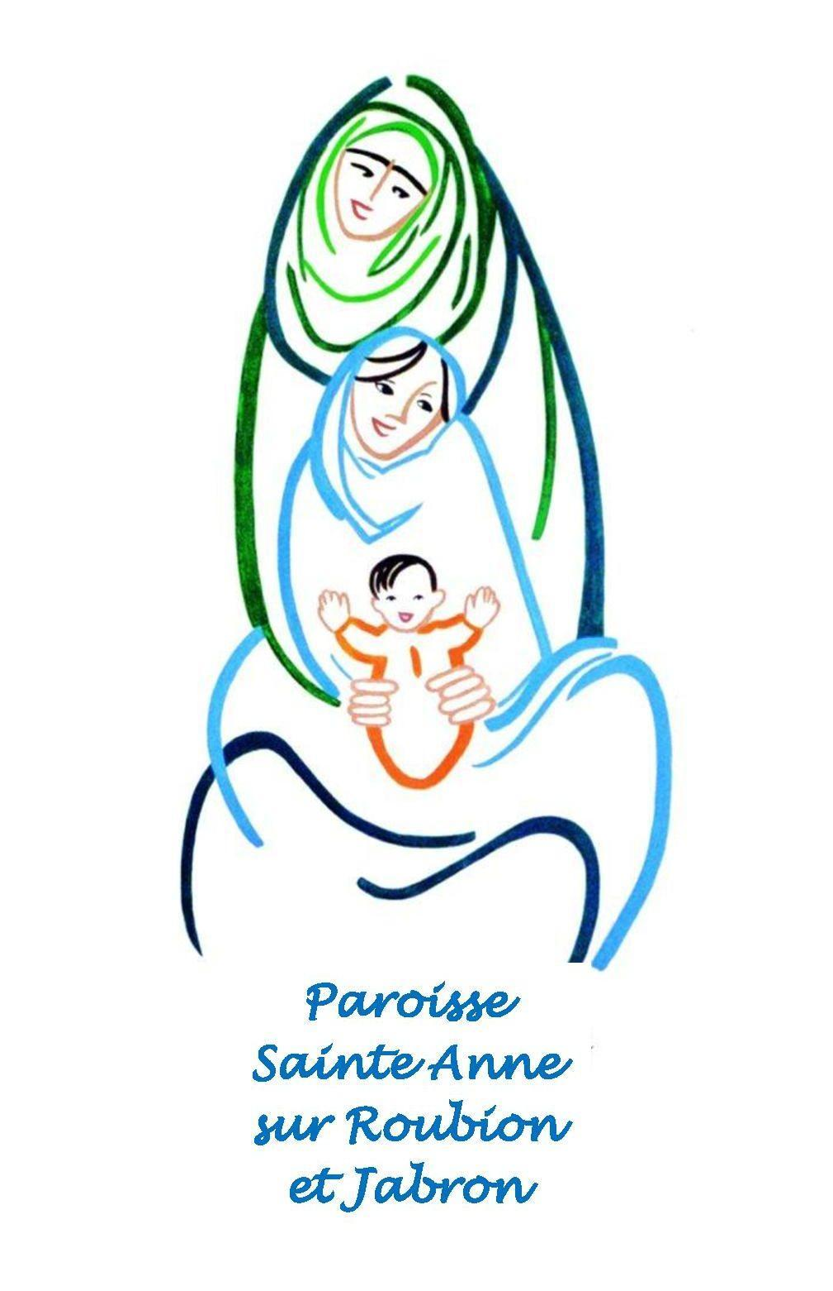
Compte-rendu du CPP du 31-05-2023

Présents : P. Pierre, P. Joël, Valérie Baltide-Ducros, Michèle Debidour, Marie-Thérèse Mayoud, Odile Vernet, Sophie Girard, Cathy Ribot, Jérôme Arsac, Dominique Lapierre,
Absent ou excusé : Sœur Thérèse-Benoite, Philippe Gelugne

Prière introductive par Dominique Lapierre

Accueil d'un nouveau membre
Les nouveaux statuts diocésains (mars 2023) demandent que le CPP COMPRENNE "un chef d'établissement de l'Enseignement catholique représentant les établissements présents sur le territoire de la paroisse ou un délégué" (cf. n. 76).
Sophie Girard, directrice de l'école Sainte Marie de Dieulefit, en concertation avec ses collègues de l'école Ste Jeanne d'Arc de Marsanne et St Jean-Baptiste d'Allan jouera ce rôle.
Elle se prèsente et les autres membres se présentent à elle.

L’actualité de notre paroisse
La semaine sainte
    - Bonne participation
    - Repérage de différents problèmes à résoudre pour l'an prochain
    - Vendredi saint,l40 personnes à Dieulefit (célébration Œcuménique)
    - Vendredis de carême à Allan, une douzaine de personnes chaque vendredi
    - Chemins de croix ; bonne participation à Allan et au Sanctuaire Notre-Dame de Fresneau. Il y a d’autres initiatives dans d’autres villages mais elles sont peu connues.
Lundi de Pentecôte
A la chapelle St Maurice une vingtaine de personnes, en majorité de Dieulefit
Viens Dimanche
- Un temps d’enseignement et un temps d’échange qui n’a pas toujours lieu par manque de temps.
- Dernier dimanche le 11 juin
- Le bilan sera fait par l’équipe organisatrice début juillet (préciser que les frais inhérents.

Après Charles de Foucauld (2022 - 2023), Thérèse de Lisieux (2023 - 2024)
Sainte Thérèse de Lisieux pour 2023-2024, quelques idées :
- projeter le film Thérèse (pendant la période du carême)
- Refaire des signets comme ceux de Charles de Foucault
- Dans pratiquement toutes les églises de la paroisse il y a une statue de Ste Thérèse, il faudrait la mettre à l’honneur
- La fête de Ste Thérèse de Lisieux est le 1er octobre qui tombe un dimanche cette année. Elle est patronne des missions et tout le mois d’octobre est consacré à la mission, Sébastien et François pourraient présenter la mission au Burkina Faso et autour et de sa mission au Japon.
- Proposition d’un concert avec Natacha St Pierre et Glorious pour la fête paroissialee (21 juin ?) Organisation conjointe avec les paroisses de Notre Dame du Rhône et de St Marcelin Champagnat en Tricastin ?

- A La fête paroissiale du 25 juin 2023, faire le lien avec Ste Thérèse. Clôture de Charles de Foucault et lancement de Ste Thérèse

« Des églises ouvertes, accueillantes et signifiantes » (2022 - 2026)
Anticipation de la saison touristique où en sommes nous ?
- Prospectus sur ce qu'est une église, son histoire, son intérêt patrimonial
- Signaler par une lampe rouge la présence eucharistique dans les églises concernées
- Musique automatique à l’arrivée d’une personne ou qui tourne en boucle
- Lumière automatique…

Les jeunes
La visite pastorale des jeunes
Marche à Notre Dame de Montchamp (organisée par l'Unité pastorale des Portes de Provence) la date est maintenue malgré l’absence d’Évêque

Les JMJ d’août 2023,
- Le Frère François accompagne le groupe diocésain. Quelques jeunes de la paroisse sont inscrits.

La solidarité dans notre paroisse
Lors des mercredi de carême,
500 € ont été collectés et envoyés à l’école La Mâche pour l’école de Jean de Dieu, prêtre de Ziguinchor (Sénégal).

L’œcuménisme dans notre paroisse
Bilan et perspectives
- Plusieurs actions comme chaque année et le point fort : une rencontre en janvier, il n’y a que la communauté St Maurice qui se mobilise dans l’organisation.
- les séminaristes du diocèse vont rencontrer fin août des acteurs civils et pastoraux de l'Unité pastorale. A Dieulefit ils rencontreront des acteurs œcuméniques.

Questions diverses

Action estivale
- 2ème Pèlerinage de St James (Montélimar) à Ste Anne (Bonlieu), 25-26 juillet, le parcours est légèrement modifié pour être un peu plus sur des chemins.

Les temps forts de la rentrée (Assemblée Paroissiale, Dimanche Autrement d’octobre)
- Assemblée paroissiale le 22 septembre de 19h à 21h30 à Bonlieu, dans la grange
- Dimanche autrement le 8 octobre : la créativité dans la solidarité
Pape François à Marseille le 23 septembre 2023

Bel été à tous

Prochaines rencontres à 20h00 les 20/09, 22/11 2023 et les 24/01, 03/04 et 05/06 2024

